XR Kaigi 2022
開催日：XR Kaigi Online 2022年12月14日(水)～16日(金) オンライン
XR Kaigi Offline 2022年12月22日(木)～23日(金) 東京都立産業貿易センター 浜松町館
主催 ：株式会社Mogura
協賛申込書
当社（協賛者）は本申込書記載の協賛規約に同意し、下記のとおり協賛を申し込みます。
■協賛者
申込日 | 2022 年 月 日
法人名・団体名 | 和文 | (フリガナ)
 | 英文
申込ご担当者  （主催者からの連絡・請求書の送付先となります） | 所属部署  役職 |  | 氏名 | (フリガナ)
 | 連絡先  所在地 | 〒
 | Email : TEL :
■申込内容 ご希望のプランを選び、□にチェックをいれてください。③が該当する場合は金額と内容を記載ください。
XR Kaigiのスポンサーにお申し込みいただきますと、自動的にオンラインで開催する「XR Kaigi Online」と併催する体験会「XR Kaigi Offline」双方のスポンサーとなります。希望しない企業様は「XR Kaigi Online のみのスポンサードを希望する」にチェックをお願いします。
御社のロゴを掲載するにあたり、ロゴ画像、ロゴからの遷移先URLが必要となります。お申込みの際に別途ご提出ください。
※金額はすべて消費税別です。
①スポンサード  メニュー | - プラチナ …… 150万円  - ゴールド …… 80万円 | - シルバー ……50万円  - ブロンズ …… 15万円
②追加・他スポンサーメニュー | - ピッチスポンサー …… 100万円  - 宣伝動画スポンサー …… 50万円  - 講演記事掲載 ……30万円  - アワードスポンサー……100万円  - ネットワーキングパーティースポンサー  ……80万円  - レジストレーションスポンサー ……50万円  - Wifiスポンサー……50万円 | - 特別セッションスポンサー …… 50万円  - セッション追加 …… 30万円  - 出展コマ追加 ……30万円  - ネックストラップスポンサー ……50万円  - ドリンクスポンサー ……20万円  - ラウンジスポンサー …… 50万円
③その他調整項目 | 万円 （ として ）
①＋②＋③合計金額 | 万円 ＋ 消費税
出展フロア（ご希望のフロアにチェックをお願いします）： □XR Kaigi □Meet XR □XR Kaigi及びMeet XR に出展する
ご記入いただいた申込書は御社ロゴデータ・URLと共に xrkaigi@moguravr.com 宛にお送りください。
協賛に関するお問い合わせ・お申込み
XR Kaigi 2022事務局
〒102-0072 東京都千代田区飯田橋1-9-5 SKBビル3階 株式会社Mogura内
TEL :03-6272-3551 E-mail : xrkaigi@moguravr.com
XR Kaigi 2022 協賛規約

XR Kaigi 2022協賛規約（以下、「本規約」とする）は、株式会社Mogura (以下、「主催者」とする)が運営する、XR Kaigi 2022（以下、「本イベント」とする）への協賛に関する事項を定めるものです。本イベントにご協賛頂く企業・団体等（以下、「協賛者」とする）は、本イベントの開催趣旨及び本規約の内容をご確認頂き、ご同意の上、協賛の申込をして頂きますようお願い致します。

■１．協賛契約の成立及び本規約の効力の発生
本イベントにおける協賛契約は、協賛者が協賛申込書を提出し、主催者がそれを受理した日をもって成立するものとします。その時点で協賛者は本規約に同意したものとみなされ、本規約の効力が発生し、協賛者は本規約及び主催者が提示する各規定・マニュアル等を遵守する義務が発生します。なお、主催者は本イベントへの協賛が適当でないと判断した場合、協賛申込書の受理を拒否することができます。また、これにより生ずる損害等に対し、主催者は一切の責任を負わないものとします。また、協賛申込書に記入された協賛者名は、本イベントの告知広告、公式Webサイトなどに掲載される場合があります。
■２．協賛資格
協賛者は、主催者が定める本イベントの開催趣旨に合致する製品、サービスを提供する企業・団体その他の事業体に限定され、主催者は製品、サービス等が、本イベント開催趣旨に合致するか否かを決定する権利を有します。
■３．協賛料金の支払
協賛契約が成立した後、主催者は折返し協賛者に協賛料金を記載した請求書を発行します。協賛者は、請求書に記載された期限までに、協賛料金全額を主催者の指定する銀行口座へ振り込むものとします。協賛料金を期限内にお支払いただけない場合は、主催者は協賛申込を取り消すことができます。この場合、主催者に損害がある場合には、協賛者は、その全損害を賠償するものとします。協賛に際しては、お支払いいただく協賛料金のほかに、利用に応じて講演・展示に係るサービス利用料金、展示物の搬入搬出費用等の諸費用が発生する場合があり、それらについては全額協賛者の負担となります。
■４．協賛契約の一部取り消し・解約
協賛者が協賛契約成立後に、その一部を取り消し又は全部を解約する場合は、書面にて主催者へ通知の上、下記の解約料を支払うものとします。
①協賛契約成立の日～2022年10月5日 協賛料金の30％ ②2022年10月6日以降 協賛料金の100％
なお、解約料を超える損害が主催者に発生している場合には、別途その損害を賠償して頂きます。解約料は、請求書に記載された期限までに、全額を主催者の指定する銀行口座へ振り込むものとします。既納の協賛料金が上記相当金額を超えているときは、主催者より超過分から振込手数料を引いた金額を返還します。
■５．主催者による協賛契約の取り消し
主催者は、協賛者が本規約及び主催者が提示する各種要項に違反した場合もしくは第三者への迷惑行為、公序良俗に反する行為、又は反社会的な行為及び反社会的勢力等へ利益を供与する行為等があると主催者が判断した場合、主催者は協賛申込の拒否、協賛契約の解約、小間・展示物・装飾物等の撤去・変更、本イベントWebサイトへのアクセス制限、講演の中止・変更の指示を、それぞれ直ちに行うことができるものとします。その際、主催者は既納の協賛料金の返還義務を負わず、またこれによって生じた協賛者及び関係者等の損害について一切補償しません。また主催者に損害があった場合には、協賛者にその全額を賠償して頂きます。
■６．公式Webサイトでの社名やロゴ表記順・スポンサー講演時間割・展示エリア小間位置の決定
公式Webサイトでの社名やロゴ表記順・スポンサー講演時間割は、協賛製品・協賛規模・講演内容・申込み順などを考慮して主催者が決定します。また、主催者は、展示会規模の変動やユーザーインターフェース、入場整理の都合上、又は展示効果向上のために公式Webサイトやバーチャル空間のデザイン、小間図面を変更し、それに関連して社名やロゴの表記、小間を再配置する権利を有します。その際、協賛者は、社名やロゴの表記位置、小間位置の変更に対する賠償請求はできないものとします。
■７．転貸の禁止
協賛者は、主催者の承諾なしに、自身のバーチャル展示ブース・展示契約小間・スポンサー講演枠の一部又は全部について、有償無償を問わず、転貸・売買・譲渡あるいは交換等することはできません。
■８．本イベントの運営
会期中は、主催者が公式Webサイト・展示会場全般の保全・整理・管理にあたります。ただし、協賛者は、本イベントに適用されるすべての要項・防火及び安全法規・行政指導を遵守し、各展示ブース内の運営、コンピュータウイルスの感染の防止、不正アクセス及び情報漏洩の防止等のセキュリティ対策、各展示エリア小間内の運営・来場者の安全確保・展示物の管理及び展示物への保険等は、協賛者の責任で行い、展示物の搬入出・展示・実演・撤去などを通じて事故発生及び他の協賛者・来場者とのトラブル等の防止に努めてください。協賛者は、イベント開催までに協賛準備をし、主催者が提示するマニュアルにより規定された期間内にすべての展示物・装飾物等の搬入出・装飾・撤去・設定等を完了するものとします。
■9．損害賠償責任
協賛者は、その従業員及び関係者等が、本イベントに対して与えた損害や本イベント場内及びその周辺の建築物・設備等に対して与えた損害又は、第三者の人身・財物に与えた損害及びこれらを解決するにあたり主催者が負担した損害・諸費用について、ただちに賠償する責任を負うものとします。主催者はいかなる場合においても、展示ブース内並びに協賛者及びその従業員・関係者等に関するコンピュータウイルスの感染、不正アクセス、情報漏洩等の損害等や、展示エリア小間内並びに協賛者及びその従業員・関係者等に関する盗難・紛失・損傷・天災等不可抗力による事故・傷害・損傷等、また協賛者間又は協賛者と来場者間における商談・契約内容等に関して一切の責任を負いません。
■１０．本イベントの中止
主催者は、本イベントの開催に向け最善の努力をします。ただし、本イベントに係るコンピュータ・システムの点検を緊急に行う場合、コンピュータ、通信回線等が事故により停止した場合、展示会が開催される土地建物が入場に不適当となった場合、又は天災その他不可抗力等主催者の責めに帰しえない原因により開催が妨害された場合は、その自身の判断によって会期、開場時間および会場規模を変更又は開催を中止することがあります。主催者は、これによって協賛者及びその関係者に生ずる損害、費用の増加、その他の事態についての賠償責任及び協賛料を返還する義務を負わないものとします。その他、主催者の都合により本イベントの全部又は一部を中止する場合は、既納の協賛料金から必要経費を差し引いた上でなお余剰金があった場合、協賛者に返還いたします。なお、主催者は、本イベントの中止等により協賛者が受ける間接損害を賠償する責に任じないものとします。新型コロナウイルスによって本イベントが中止になった場合は、協賛相当額をデポジットし、2023年以降の株式会社Mogura主催イベントにて値引きします。
■１１．録音・録画 ・写真・ビデオ撮影
本イベントにおける録音・録画・写真・ビデオ撮影等を許可する権利その他映像・音声に関する一切の権利は主催者が有します。
■１２．個人情報の取り扱い
協賛者は、本イベントを通じて個人情報を取得する場合、個人情報保護法及び関連法令を遵守し、適法かつ適切な取得をしなければなりません。協賛者は本イベントを通じて取得した個人情報について、利用目的は必ず公表・通知し、その範囲内で活用し、法律に定められた安全管理を遵守した適切な管理・運営をしなければなりません。協賛者が本イベントを通じて取得・管理・運営する個人情報の情報主体又は情報主体と主張する者との間で紛争が生じた場合、両者で協議して当該紛争を解決すべきものとします。
■１３．その他
本イベントから生ずる紛争について訴訟を行う場合は、その訴額に応じて東京簡易裁判所又は東京地方裁判所を第一審の専属的合意管轄裁判所とします。主催者から提示された本規約及び主催者が提示する各種要項に定めのない事項は主催者の判断によるものとします。本イベントの運営上の言語は日本語を正式とし、費用の決済等は日本円で行います。

発効日 2022年7月6日

ロゴ提出のお願い

1.フォーマット・サイズ
アスペクト：正方形・横長 2種
フォーマット：PNG・AI・PDF 3種
ロゴ使用に関しまして、御社ガイドライン資料等ございましたら併せてご提出願います。

２.協賛広告媒体
A.オンライン
・XR Kaigi 公式ウェブサイト（トップページ及び、スポンサーページ、御社公式ページにリンク）
・セッションサムネイル
・SNS配信（XR Kaigi Twitter / Mogura Facebookページ）
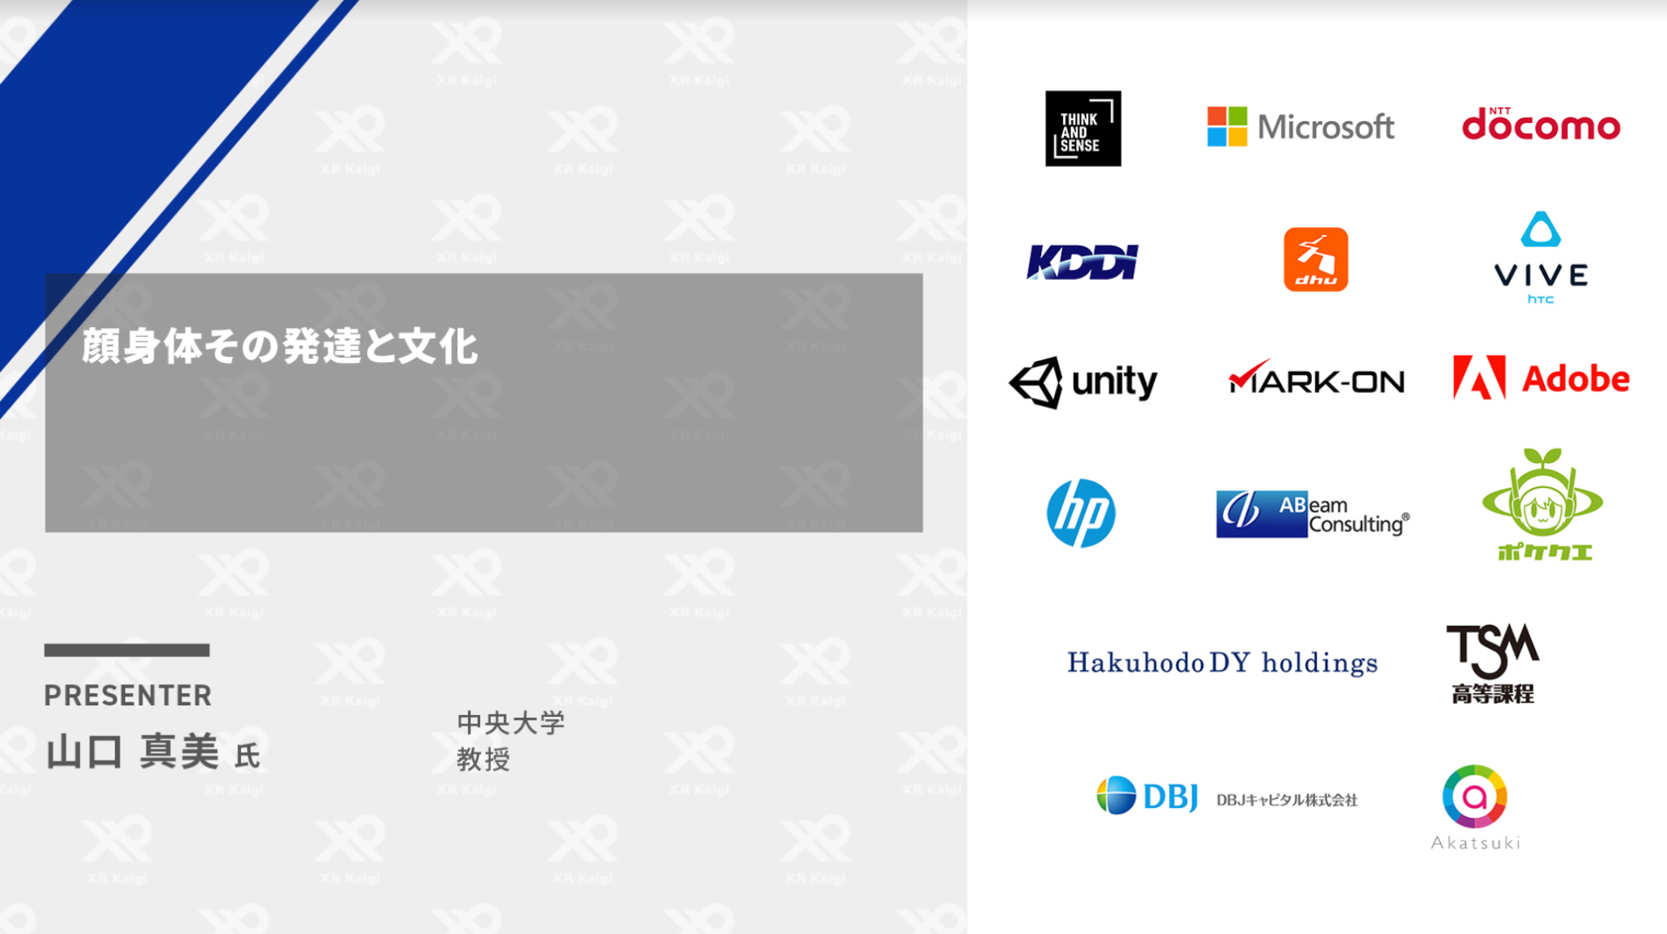
セッションサムネイル掲載イメージ

B.オフライン
・会場掲示物（看板・バナー）
・会場マップ・フライヤーなど配布用印刷物
・（予定）ポスターなどの事前告知印刷物

3.リンク先URL
XR Kaigi 公式ウェブサイト掲載の御社ロゴに希望ページへのリンクを設定させていただきます。
申込書・ロゴデータと共に、以下の事務局アドレスまでお送りください。

XR Kaigi事務局 xrkaigi@moguravr.com

